Міністерство освіти і науки України

Центральноукраїнський національний технічний університет

Механіко-технологічний факультет

Кафедра кібербезпеки та програмного забезпечення

# ЗВІТ

Про виконання лабораторної роботи № 9

з навчальної дисципліни “Базові методології та технології програмування”

РЕАЛІЗАЦІЯ ПРОГРАМНИХ МОДУЛІВ РОЗГАЛУЖЕНИХ ТА ІТЕРАЦІЙНИХ ОБЧИСЛЮВАЛЬНИХ ПРОЦЕСІВ

ВИКОНАВ

студент академічної групи

КІ-21-1 Щербаков В.Г.

Перевірив асистент

Усік П.С ___________

Кропивницький – 2022

**Лабораторна робота №9**

**Варіант № 24**

**Мета роботи** полягає у набутті ґрунтовних вмінь і практичних навичок реалізації технології модульного програмування, застосування операторів С++ арифметичних, логічних, побітових операцій, умови, циклів та вибору під час розроблення статичних бібліотек, заголовкових файлів та програмних засобів у кросплатформовому середовищі Code::Blocks.

**Завдання:**

1. Реалізувати функції розв’язування задач 9.1–9.3 як складовихстатичної бібліотеки libModulesПрізвище.а (проект ModulesПрізвище,створений під час виконання лабораторної роботи №8).
2. Реалізувати програмне забезпечення розв’язування задачі 9.4на основі функцій статичної бібліотеки libModulesПрізвище.а.

**Завдання № 9.1:**

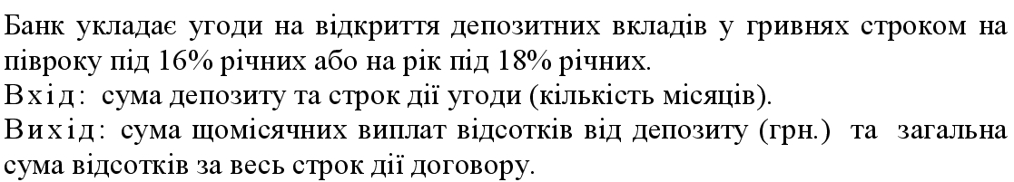

**Постановка задачі:**

**Вхідні дані:**  сума депозиту, число 12 або 6

**Вихідні дані:** щомісячні виплати

**Завдання № 9.2:**

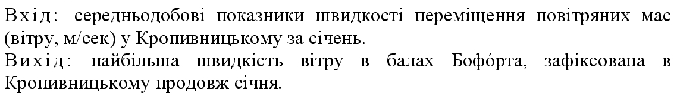

**Постановка задачі:**

**Вхідні дані:**  швидкість вітру на кожен день січня

**Вихідні дані:** середньодобовий показник швидкості вітру в балах бофорта

**Завдання № 9.3:**

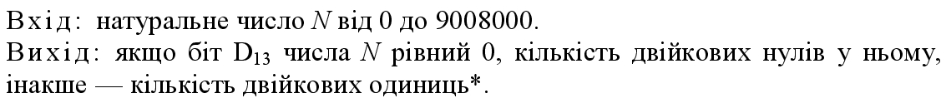

**Постановка задачі:**

**Вхідні дані:**  ціле невід’ємне число

**Вихідні дані:** ціле невід’ємне число

**Завдання № 9.4:**

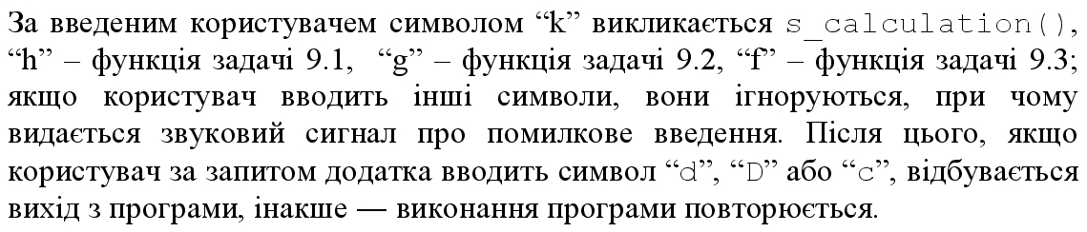

**Лістинг Shcherbakov_task:**

#include <iostream>

#include <conio.h>

#include "ModulesShcherbakov.h"

using namespace std;

void menu()

{

setlocale(LC_ALL, "");

cout << " k - s_calculation" << endl

<< " h - Task 9.1" << endl

<< " g - Task 9.2" << endl

<< " f - Task 9.3" << endl

<< " c, d, D - Вихід" << endl

<< " m - Меню" << endl << endl;

}

void s_calcfunction()

{

double x, y, z;

cout << "Введіть x = ";

cin >> x;

cout << "Введіть y = ";

cin >> y;

cout << "Введіть z = ";

cin >> z;

cout << s_calculation(x, y, z) << endl;

}

void depositfunction()

{

float summ, month;

cout << "Введіть суму депозиту = ";

cin >> summ;

cout << "Введіть строк = ";

cin >> month;

cout << "Сума за мiсяць = " << deposit(summ, month) << endl;

}

void beaufortfunction()

{

float wind [31];

for(int i = 0, a = 1; i < 31, a < 32; i++, a++)

{

//for(int a = 1; a < 32; a++){

cout << "Число дня місяця = " << a;

cout << "\nВведіть показник швидкості вітру = ";

cin >> wind[i];

// }

}

cout << "Бал бофорта - " << beaufort(wind) << endl;

}

void bitnumfunction()

{

int num;

cout << "Введіть натуральне число (0 - 9008000) = " << endl;

cin >> num;

cout << bitnum(num) << endl;

}

int main()

{

system("chcp 1251 && cls");

char symbol = 'm';

while (1)

{

if (symbol == 'm')

menu();

if (symbol == 'c')

break;

if (symbol == 'd')

break;

if (symbol == 'D')

break;

if (symbol == 'k')

s_calcfunction();

if (symbol == 'g')

beaufortfunction();

if (symbol == 'h')

depositfunction();

if (symbol == 'f')

bitnumfunction();

cout << "Натисніть клавішу = ";

cin >> symbol;

}

return 0;

}

**Висновок:**

Я набув ґрунтовних вмінь і практичних навичок реалізації технології модульного програмування, застосування операторів С/С++ арифметичних, логічних, побітових операцій, умови, циклів та вибору під час розроблення статичних бібліотек, заголовкових файлів та програмних засобів у кросплатформовому середовищі Code::Blocks. У \lab09 заповнив файл README.md, створив теки prj, TestSuite, Software, Report; отриманий вміст теки \lab09 завантажив до Git репозиторію https://github.com/odorenskyi/Shcherbakov-Vladyslav-KI-21-1.

До звіту з лабораторної роботи (далі ― звіт) включив мету роботи, номер варіанту, завдання. Почергово здійснив аналіз і постановку задач 9.1, 9.2 та 9.3. Виконав аналіз вимог, проектування архітектури, детальне проектування програмних модулів розв’язування задач 9.1–9.3. одержані артефакти задокументував й включив до звіту. Розробив три набори контрольних прикладів до задач 9.1–9.3 для виконання модульного тестування (Unit Testing) функцій. Отримані результати задокументував та включив до звіту. В Code::Blocks IDE відкрив проект статичної бібліотеки ModulesПрізвище з \lab08\prj, створений під час виконання лабораторної роботи № 8. Здійснив аналіз і постановку задачі 9.4.

За отриманими під час проектування програмних модулів артефактами виконав конструювання функцій: мовою програмування С++ реалізував функції, які за наданим інтерфейсом реалізовують розв’язування задач 9.1, 9.2 та 9.3 відповідно; проект статичної бібліотеки ModulesПрізвище, який вже містить реалізовану функцію s_calculation, доповнив функціями розв’язування задач 9.1, 9.2 та 9.3. Скомпілював проект статичної бібліотеки ModulesShcherbakov. Відкрив проект заголовкового файлу ModulesShcherbakov із \lab08\prj, створений під час виконання лабораторної роботи № 8, та доповнив його прототипами (заголовками) функцій розв’язування задач 9.1–9.3.

Проаналізував хід виконання лабораторних завдань і самостійно одержані результати, на основі чого сформулював обґрунтовані висновки.

Підготував й зберіг у \lab09\Report звіт про виконання лабораторної роботи, оформлений згідно з ДСТУ 3008:2015 “Інформація та документація. Звіти у сфері науки і техніки. Структура та правила оформлювання”, та зі змістом, визначеним цим порядком виконання лабораторної роботи.

Мовою програмування С++ реалізував артефакти проектування програмного забезпечення розв’язування задачі 9.4 з використанням функцій статичної бібліотеки libModulesShcherbakov.а (заголовковий файл ModulesShcherbakov.h), скомпілював проект.

ДОДАТОК А

Тест сьют до задачі 9.1

|  |  |
| --- | --- |
| Назва тестового набору  Test Suite Description | UT_9_1 |
| Рівень тестування  Level of Testing | модульний / Unit Testing |
| Автор тест-сьюта  Test Suite Author | Щербаков Владислав |
| Виконавець  Implementer | Щербаков Владислав |

|  |  |  |  |
| --- | --- | --- | --- |
| № | Значення | Очікуваний результат | Результат модульного тестування  (passed/fail) |
| 1 | Введіть: 4500  Введіть: 12 | 67.5 | PASSED |
| 2 | Введіть: 12000  Введіть: 6 | 320 | PASSED |
| 3 | Введіть: 450000  Введіть: 6 | 12000 | PASSED |

ДОДАТОК Б

Тест сьют до задачі 9.2

|  |  |
| --- | --- |
| Назва тестового набору  Test Suite Description | UT_9_2 |
| Рівень тестування  Level of Testing | модульний / Unit Testing |
| Автор тест-сьюта  Test Suite Author | Щербаков Владислав |
| Виконавець  Implementer | Щербаков Владислав |

|  |  |  |  |
| --- | --- | --- | --- |
| № | Значення | Очікуваний результат | Результат модульного тестування  (passed/fail) |
| 1 | Ввести 3  Ввести 3.5  Ввести 0.2  Ввести 1.5  Ввести 4.7  Ввести 5.3  Ввести 9.4  Ввести 0  Ввести 6  Ввести 12.4  Ввести 15.2  Ввести 7.2  Ввести 13.1  Ввести 14  Ввести 12  Ввести 2.3  Ввести 5.1  Ввести 0  Ввести 1  Ввести 5  Ввести 6  Ввести 14.2  Ввести 13.2  Ввести 6  Ввести 5  Ввести 7  Ввести 2.2  Ввести 3  Ввести 5  Ввести 6  Ввести 2 | 7 | PASSED |
| 2 | Ввести 5.1  Ввести 3.1  Ввести 2.2  Ввести 4.3  Ввести 5.1  Ввести 5.7  Ввести 6.7  Ввести 7.5  Ввести 10.5  Ввести 9.3  Ввести 9.7  Ввести 10.2  Ввести 0.3  Ввести 0.6  Ввести 2.4  Ввести 2.3  Ввести 0.4  Ввести 0.5  Ввести 2  Ввести 3  Ввести 4  Ввести 4  Ввести 5  Ввести 7  Ввести 2  Ввести 2  Ввести 3  Ввести 4  Ввести 1  Ввести 1  Ввести 1 | 5 | PASSED |
| 3 | Ввести 3  Ввести 3  Ввести 3  Ввести 3  Ввести 3  Ввести 3  Ввести 3  Ввести 3  Ввести 3  Ввести 3  Ввести 32  Ввести 3  Ввести 3  Ввести 3  Ввести 3  Ввести 3  Ввести 3  Ввести 3  Ввести 3  Ввести 3  Ввести 3  Ввести 3  Ввести 3  Ввести 3  Ввести 3  Ввести 3  Ввести 3  Ввести 3  Ввести 3  Ввести 3  Ввести 3 | 11 | PASSED |

ДОДАТОК В

Тест сьют до задачі 9.3

|  |  |
| --- | --- |
| Назва тестового набору  Test Suite Description | UT_9_3 |
| Рівень тестування  Level of Testing | модульний / Unit Testing |
| Автор тест-сьюта  Test Suite Author | Щербаков Владислав |
| Виконавець  Implementer | Щербаков Владислав |

|  |  |  |  |
| --- | --- | --- | --- |
| № | Значення | Очікуваний результат | Результат модульного тестування  (passed/fail) |
| 1 | Ввести 937845 | 19 | PASSED |
| 2 | Ввести 5436732 | 13 | PASSED |
| 3 | Ввести 987653 | 24 | PASSED |

ДОДАТОК Г

Тест сьют до задачі 9.4

|  |  |
| --- | --- |
| Назва тестового набору  Test Suite Description | UT_9_4 |
| Рівень тестування  Level of Testing | системне / System Testing |
| Автор тест-сьюта  Test Suite Author | Щербаков Владислав |
| Виконавець  Implementer | Щербаков Владислав |

|  |  |  |  |
| --- | --- | --- | --- |
| Ід-р тест-кейса / Test Case ID | Дії (кроки) /  Action  (Test Steps) | Очікуваний  результат /  Expected Result | Результат тестування (пройшов/не вдалося/ заблокований) /  Test Result (passed/failed/ blocked) |
| TS-1 | Відкрити застосунок | k - s_calculation  h - Task 9.1  g - Task 9.2  f - Task 9.3  c, d, D - Вихід  m - Меню  Натисніть клавішу = | PASSED |
| TS-2 | Ввести k | Введіть x = 12  Введіть y = 13  Введіть z = 14  1.32086e+27 | PASSED |
| TS-3 | Ввести h | Введіть суму депозиту = 15000  Введіть строк = 12  Сума за мiсяць = 225 | PASSED |
| TS-4 | Ввести g | Число дня місяця = 1  Введіть показник швидкості вітру = 12  Число дня місяця = 2  Введіть показник швидкості вітру = 15  Число дня місяця = 3  Введіть показник швидкості вітру = 12  Число дня місяця = 4  Введіть показник швидкості вітру = 3  Число дня місяця = 5  Введіть показник швидкості вітру = 5  Число дня місяця = 6  Введіть показник швидкості вітру = 6  Число дня місяця = 7  Введіть показник швидкості вітру = 8  Число дня місяця = 8  Введіть показник швидкості вітру = 3  Число дня місяця = 9  Введіть показник швидкості вітру = 6  Число дня місяця = 10  Введіть показник швидкості вітру = 9  Число дня місяця = 11  Введіть показник швидкості вітру = 1  Число дня місяця = 12  Введіть показник швидкості вітру = 2  Число дня місяця = 13  Введіть показник швидкості вітру = 5  Число дня місяця = 14  Введіть показник швидкості вітру = 9  Число дня місяця = 15  Введіть показник швидкості вітру = 7  Число дня місяця = 16  Введіть показник швидкості вітру = 5  Число дня місяця = 17  Введіть показник швидкості вітру = 7  Число дня місяця = 18  Введіть показник швидкості вітру = 9  Число дня місяця = 19  Введіть показник швидкості вітру = 4  Число дня місяця = 20  Введіть показник швидкості вітру = 3  Число дня місяця = 21  Введіть показник швидкості вітру = 8  Число дня місяця = 22  Введіть показник швидкості вітру = 2  Число дня місяця = 23  Введіть показник швидкості вітру = 7  Число дня місяця = 24  Введіть показник швидкості вітру = 9  Число дня місяця = 25  Введіть показник швидкості вітру = 0  Число дня місяця = 26  Введіть показник швидкості вітру = 5  Число дня місяця = 27  Введіть показник швидкості вітру = 3  Число дня місяця = 28  Введіть показник швидкості вітру = 5  Число дня місяця = 29  Введіть показник швидкості вітру = 5  Число дня місяця = 30  Введіть показник швидкості вітру = 3  Число дня місяця = 31  Введіть показник швидкості вітру = 2  Бал бофорта - 7 | PASSED |
| TS-5 | Ввести f | Введіть натуральне число (0 - 9008000) =  12000  7 | PASSED |
| TS-6 | Ввести с | Програма завершується | PASSED |
| TS-7 | Ввести d | Програма завершується | PASSED |
| TS-8 | Ввести D | Програма завершується | PASSED |

ДОДАТОК Д

Лістинги до ModulesShcherbakov і TestDriver

**Лістинг ModulesShcherbakov***:*

#include "ModulesShcherbakov.h"

#include <iostream>

#include <cmath>

#include <math.h>

#include <cstdio>

#include <windows.h>

#include <bitset>

double s_calculation(float x, float y, float z)

{

return abs(pow((y*z),abs(x)) - (y/3.14) - sqrt(x));

}

float deposit(float summ, short months)

{

float monthly, a;

if(months == 6)

{

a = (summ*16)/100;

monthly = a/6;

}

if (months == 12)

{

a = (summ*18)/100;

monthly = a/12;

}

return monthly;

}

int beaufort(float wind[31]){

float max = wind[0];

for(int i = 1;i<31;i++){

if (wind[i] > max){

max = wind[i];

}

}

if (max < 0.3){

return 0;

}

else if (max < 1.5){

return 1;

}

else if (max < 3.4){

return 2;

}

else if (max < 5.4){

return 3;

}

else if (max < 7.9){

return 4;

}

else if (max < 10.7){

return 5;

}

else if (max < 13.8){

return 6;

}

else if (max < 17.1){

return 7;

}

else if (max < 20.7){

return 8;

}

else if (max < 24.4){

return 9;

}

else if (max < 28.4){

return 10;

}

else if (max < 32.6){

return 11;

}

else {

return 12;

}

}

int bitnum(int num)

{

std::bitset<32> b_number(num);

if(b_number[13])

{

return b_number.count();

}

return 32 - b_number.count();

}

**Лістинг TestDriver***:*

#include <iostream>

#include <cmath>

#include <math.h>

#include <cstdio>

#include <windows.h>

#include <bitset>

#include "ModulesShcherbakov.h"

using namespace std;

int main()

{

setlocale(0, "");

cout << "Task 9.1" << endl;

double input[3][2] = {4500, 12,

12000, 6,

450000, 6};

double result[3] = {67.5,

320,

12000};

for (int i = 0; i < 3; i++)

{

cout << "TC_" << i+1 << ":";

if ((round(deposit(input[i][0], input[i][1])*1000000)/1000000.0 == result[i]))

{

cout << "PASSED" << endl;

}

else

cout << "FAILED";

}

cout << "Task 9.2" << endl;

float inpt[31][3] = {

3, 5.1, 3,

3.5, 3.1, 3,

0.2, 2.2, 3,

1.5, 4.3, 3,

4.7, 5.1, 3,

5.3, 5.7, 3,

9.4, 6.7, 3,

0, 7.5, 3,

6, 10.5, 3,

12.4, 9.3, 3,

15.2, 9.7, 32,

7.2, 10.2, 3,

13.1, 0.3, 3,

14, 0.6, 3,

12, 2.4, 3,

2.3, 2.3, 3,

5.1, 0.4, 3,

0, 0.5, 3,

1, 2, 3,

5, 3, 3,

6, 4, 3,

14.2, 5, 3,

13.2, 6, 3,

6, 7, 3,

5, 2, 3,

7, 2, 3,

2.2, 3, 3,

3, 4, 3,

5, 1, 3,

6, 1, 3,

2, 1, 3};

int expected[3] {7, 5, 11};

for(int i = 0; i < 3; i++)

{

float wind[31];

for(int t = 0; t < 31; t++)

{

wind[t] = inpt[t][i];

}

if (expected[i] == beaufort(wind))

{

cout <<"TC_" << i+1;

cout <<":PASSED" << endl;

}

else

{

cout << "TC_" << i+1;

cout <<":FAILED" << endl;

}

}

cout <<"Task 9.3" << endl;

int inputs[3] {937845, 5436732, 987653};

int outp[3] {19, 13, 24};

for (int i = 0; i < 3; i ++)

{

if (bitnum(inputs[i]) == outp[i])

{

cout <<"TC_" << i+1;

cout <<":PASSED" << endl;

}

else

{

cout <<"TC_" << i+1;

cout <<":FAILED" << endl;

}

}

return 0;

}